中華壓力容器協會附設台中職訓中心
台中市北區中清路一段372號7樓 電話:04-22025616 傳真:04-22025667
高 空 工 作 車 操作人員 報名表
一、依 據：職業安全衛生法第32條及職業安全衛生職業安全衛生設施規則第128-9條之規定
「雇主對於高空工作車，應指派經特殊作業安全衛生教育訓練人員操作。
二、課程內容：
訓 練 內 容 | 時數 | 訓 練 內 容 | 時數
01高空工作車相關法規  02高空工作車構造基礎及原動機相關知識  03高空工作車作業裝置使用及運轉相關知識 | 1  3  4 | 04高空工作車操作實習  (含垂直升降型及車載型)  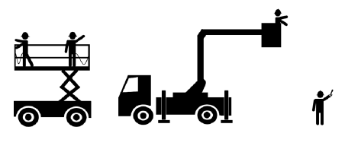  05學、術科測驗 | 8  8
三、參加資格：年滿十八歲且領有小型汽車普通駕照；如有懼高症請斟酌參訓。
四、訓練費用：新台幣8,500元整(含稅)；
※開課前20天報名可享早鳥價6,800元整(含稅)。
五、上課時間：梯次一: 學科114年09月13日/ 術科A組14日.B組26日(假日上課)。
梯次二: 學科114年10月25日/ 術科A組26日.B組17日(假日上課)。
梯次三: 學科114年06月14日/ 術科A組15日.B組21日(假日上課)。
六、上課地點：學科：台中市中清路一段372號7樓，術科：台中市梧棲區臨港路三段166巷68號。
七、報名方式：請填妥報名表，傳真或郵寄方式即可。
八、繳費方式：上課時繳交現金或即期支票，匯款或劃撥。
九、證照取得：期末經測驗合格者，可取得操作人員資格結業證書。------------------------------------------------------------------------------------
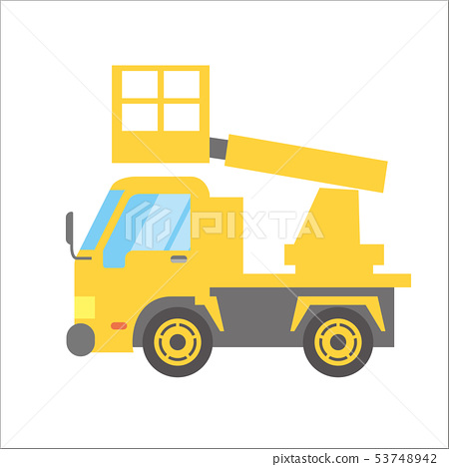
報 名 表 （報名截止日：開課前7天）
課 程  名 稱 | 高空工作車操作人員 |  |  |  | 上課日期 | □114/09/13至14假日班  □114/10/25至26假日班  □114/06/14至15平日班
姓 名 | 出生年月日 /  身份證號 / 手機 |  | 畢業學校 名稱  科系 |  | 戶籍地址 |  |  |  |  | E-mail
生日:
身分證號:__________________
手機:
生日:
身分證號 :__________________
手機:
生日:
身分證號::__________________
手機:
服 務 單 位 |  |  |  |  |  |  | 電 話
服 務 地 址 | □□□ |  |  |  |  |  | 傳 真
發 票 住 址 | □□□ |  |  |  |  |  | 統一編號
訓練聯絡人： 分機: E-mail：
參加費用 | 共 元 | 參加性質 |  | □公司指派□自行參加 |  |  |  | 報名日期:
*生日、身份證號、學歷、電話、戶籍地址須詳填以利報備及製作證書。「如本表不敷使用,請自行影印,謝謝。」

